Universidad Nacional de Colombia

Periodo académico: 2015-2

Materia: Programación Orientada a Objetos

Jaime Enrique Ramírez Garzón

Juan Felipe Contreras

1.

2.

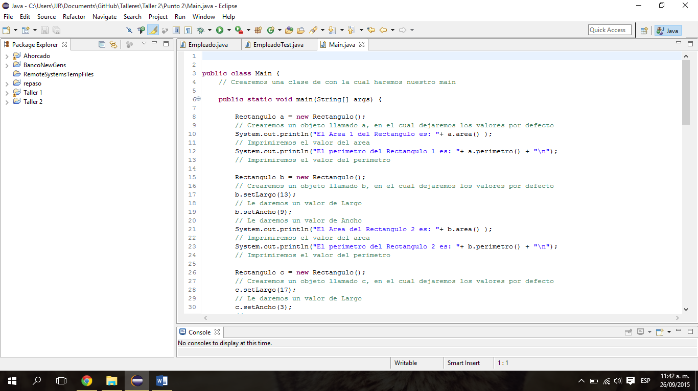

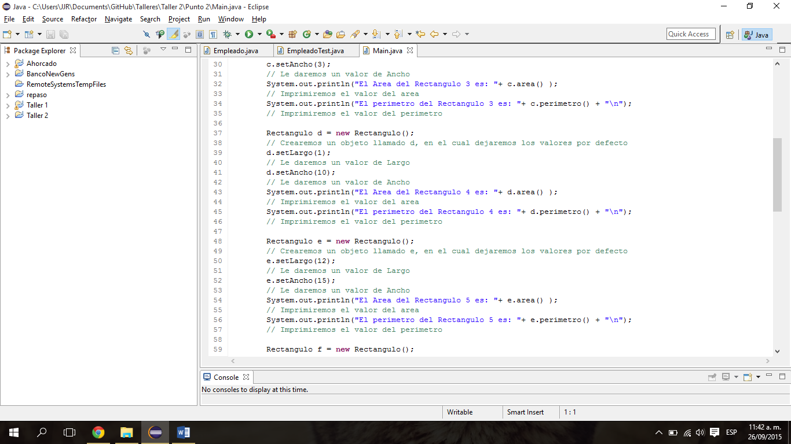

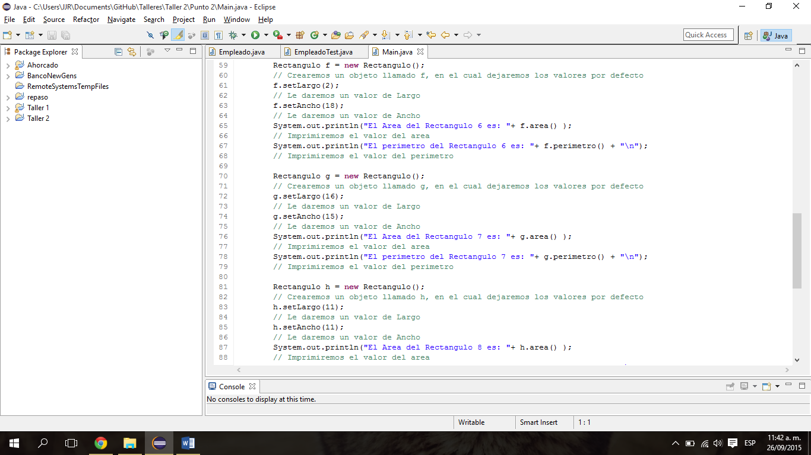

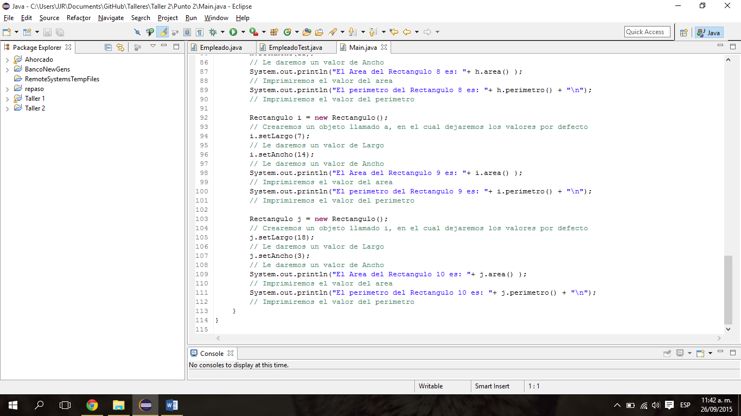

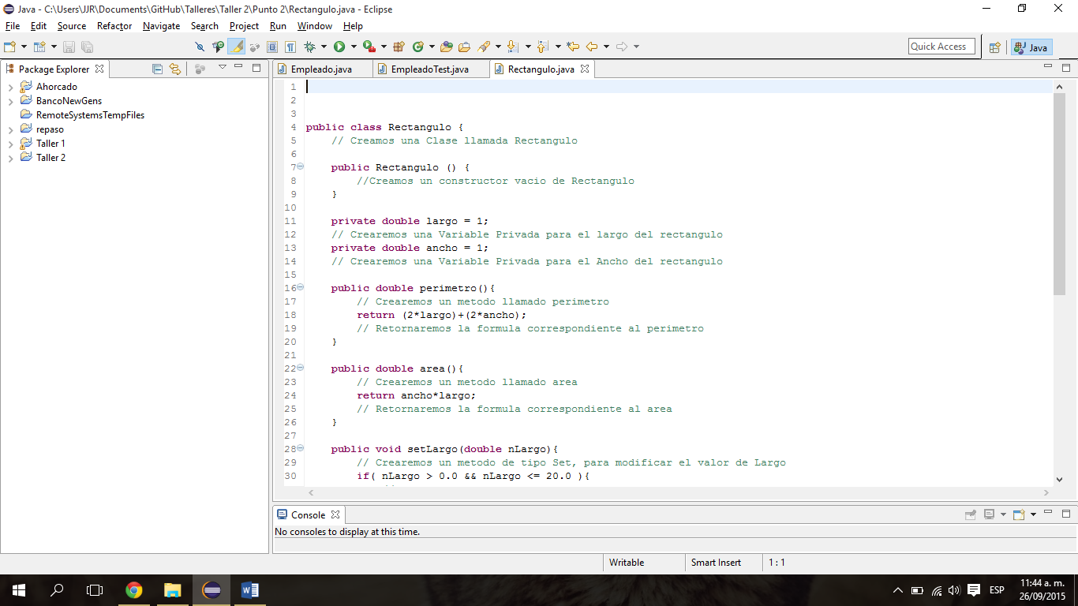

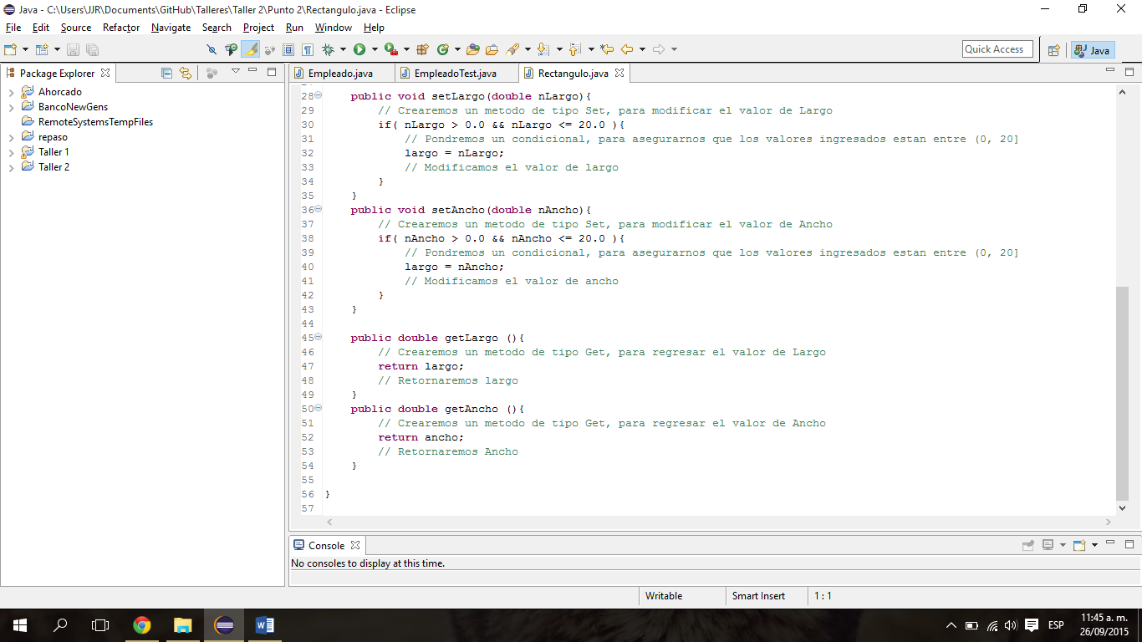

3.

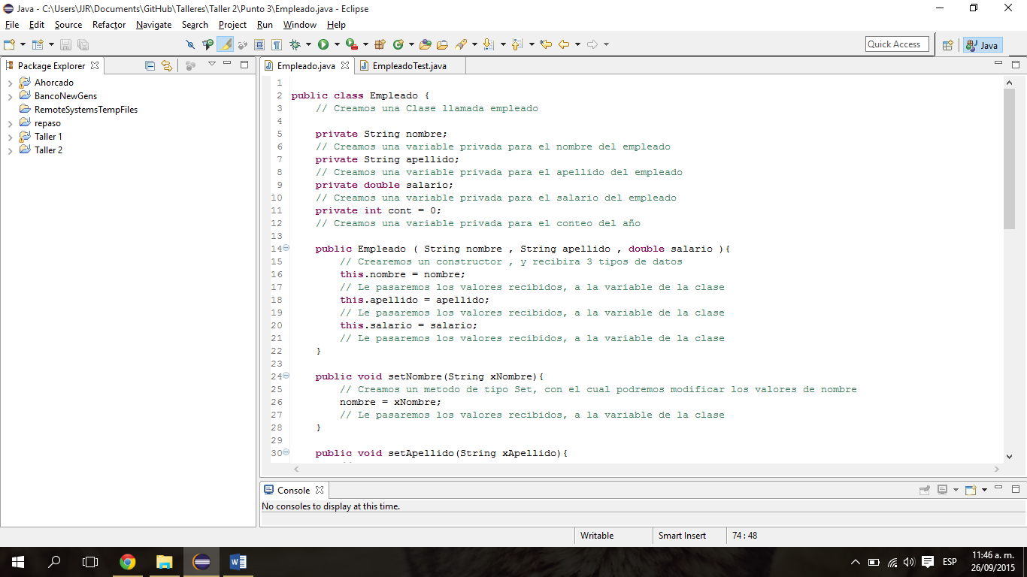

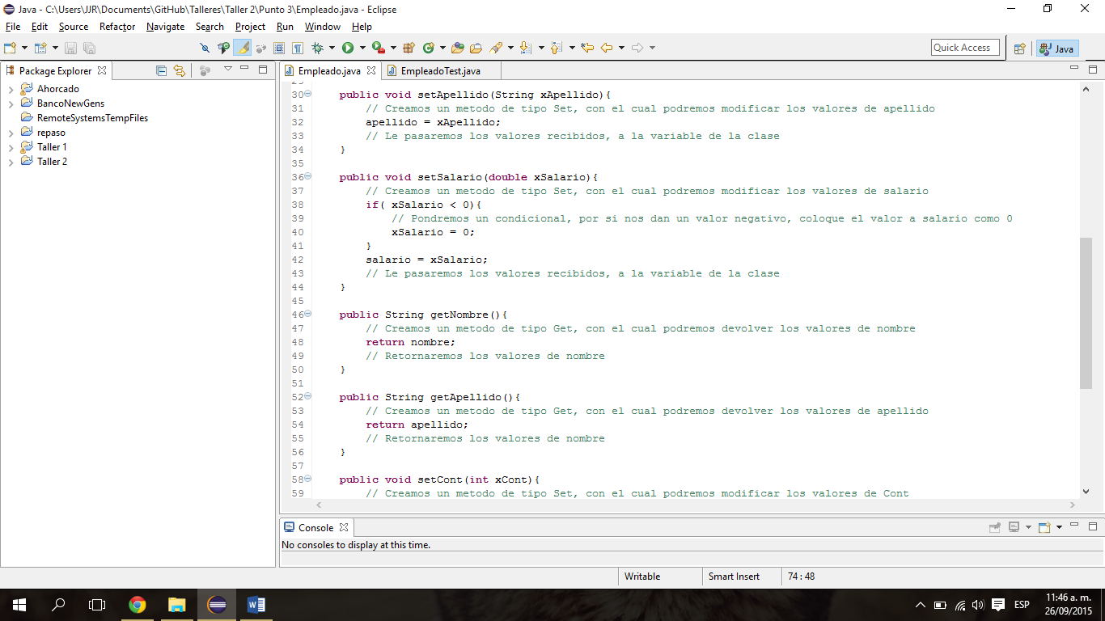

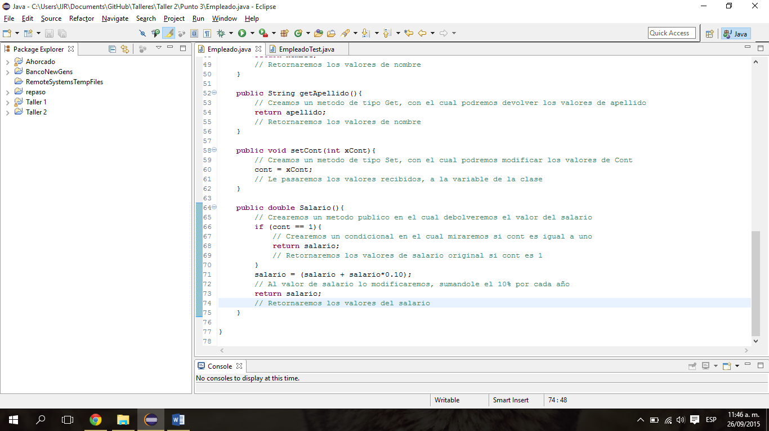

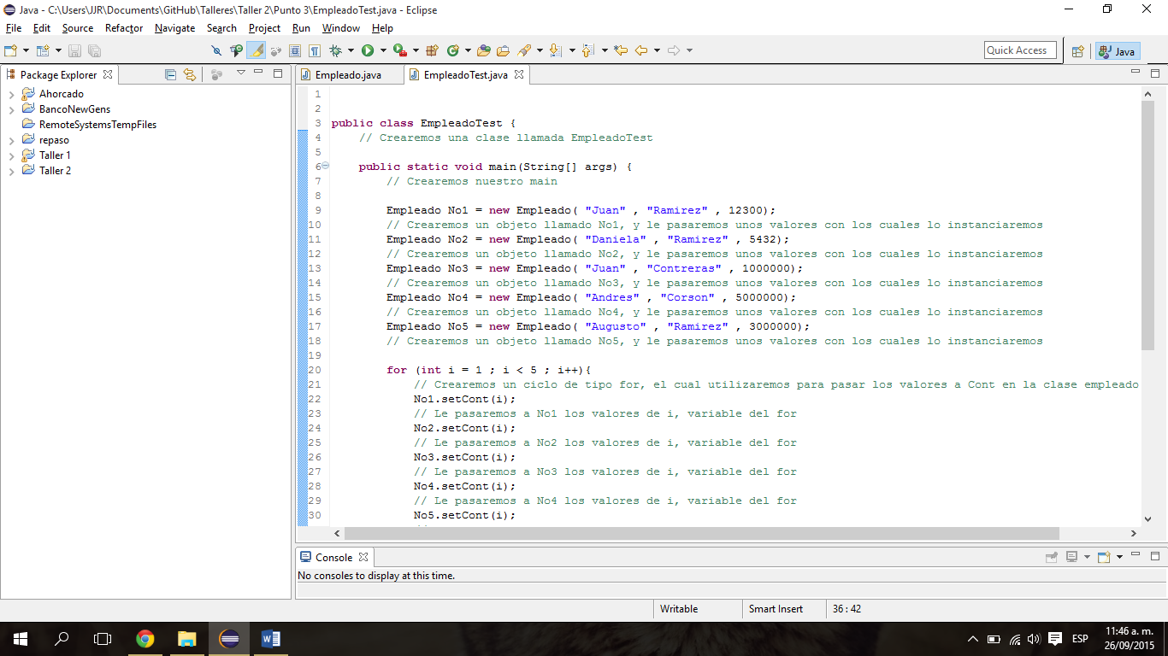

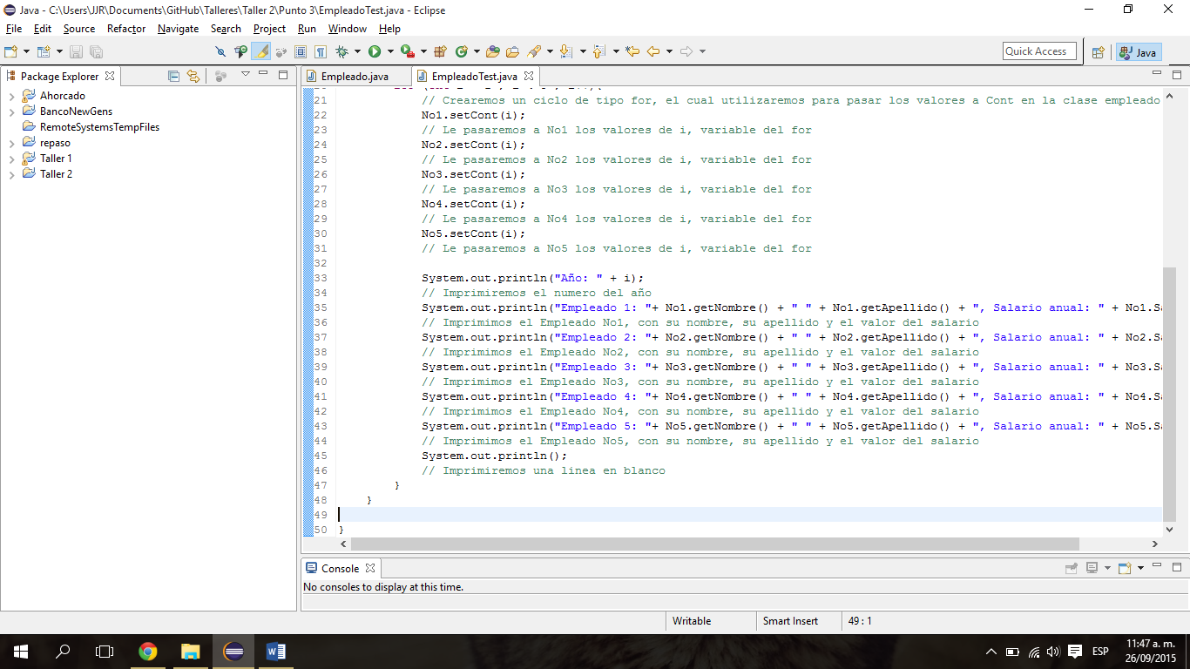

4.

Mapa

posicion: int[][]

Fantasma

Color: String

posición: int[][]

pacmanComioFuta: boolean

mover

matarPacman

perseguirPacman

huirPacman

morir

Pacman

Vidas: int

Puntaje: double

frutasRecogidas: int

posición: int[][]

mover

comerFrutas

comerFantasmas

morir